Третий этап индивидуального проекта

Предмет: операционные системы

Беличева Д.М.; НКНбд-01-21

Содержание

# 1 Цель работы

Продолжить редактирование личного сайта. Добавить к сайту достижения.

# 2 Задание

1. Добавить информацию о навыках (Skills).
2. Добавить информацию об опыте (Experience).
3. Добавить информацию о достижениях (Accomplishments).
4. Сделать пост по прошедшей неделе.
5. Добавить пост на тему по выбору:

* Легковесные языки разметки.
* Языки разметки. LaTeX.
* Язык разметки Markdown.

# 3 Теоретическое введение

Сайт – это совокупность веб-страниц, объединённых под общим доменом и связанных ссылками, тематикой и дизайнерским оформлением [1] . Мы создали статический сайт с помощью Hugo. Hugo — генератор статических страниц для интернета.

В этом этапе проекта мы научимся добавлять на сайт наши достижения. А также я напишу пост про язык разметки LaTex.

Язык разметки (markup language) – средство описания данных и метаданных, хранящихся в документе.

# 4 Выполнение лабораторной работы

1. Добавить информацию о навыках (Skills). (рис. 1, 2)

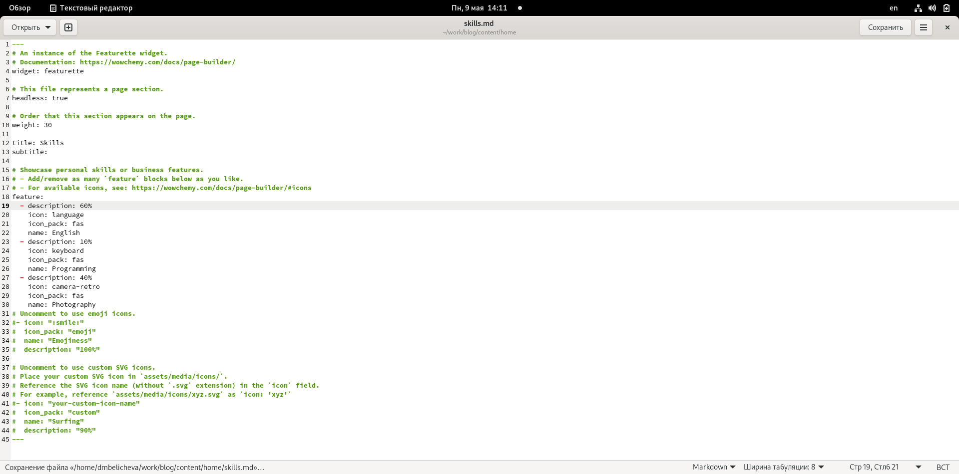

Рис. 1: Изменение в файле информации о навыках

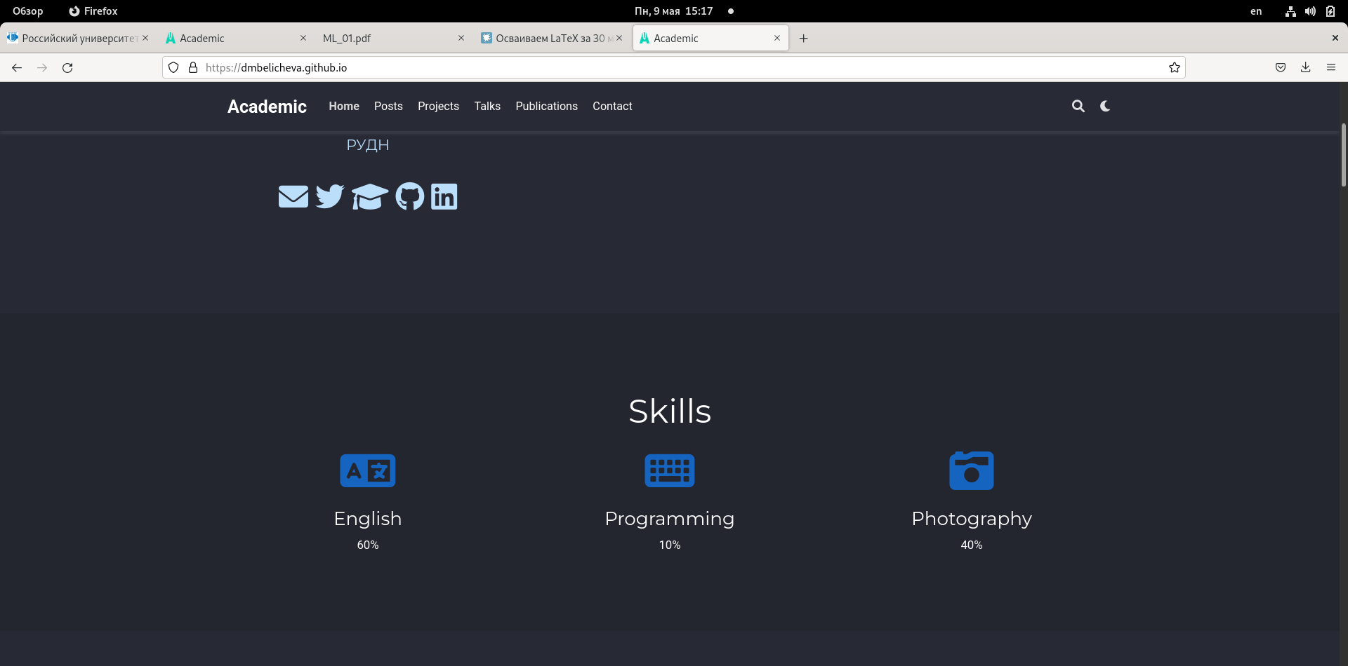

Рис. 2: Результат на сайте: Skills

1. Добавить информацию об опыте (Experience). (рис. 3, 4)

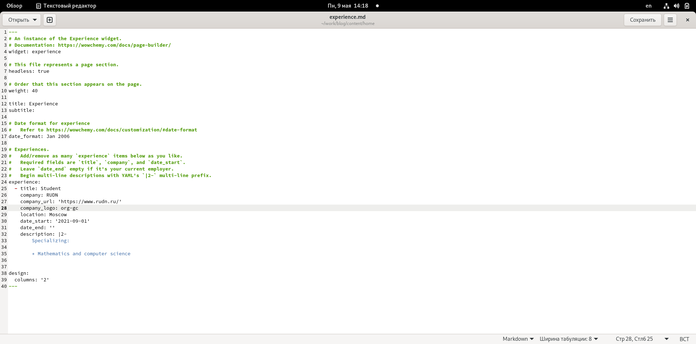

Рис. 3: Изменение в файле информации об опыте

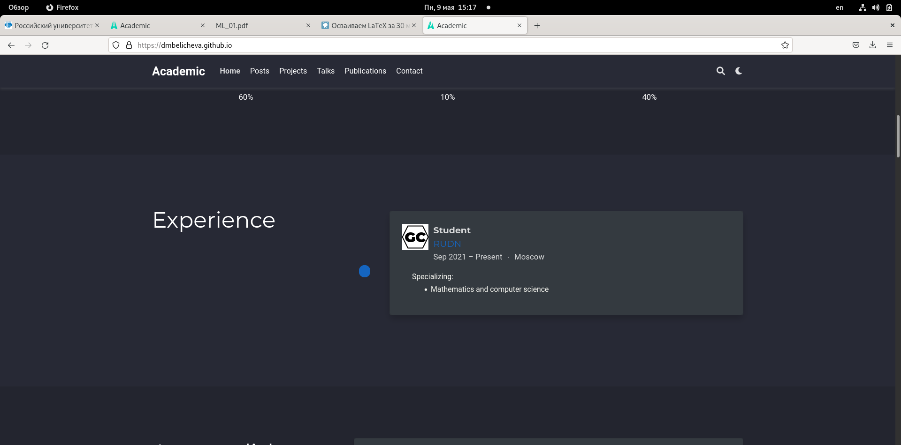

Рис. 4: Результат на сайте: Experience

1. Добавить информацию о достижениях (Accomplishments). (рис. 5, 6)

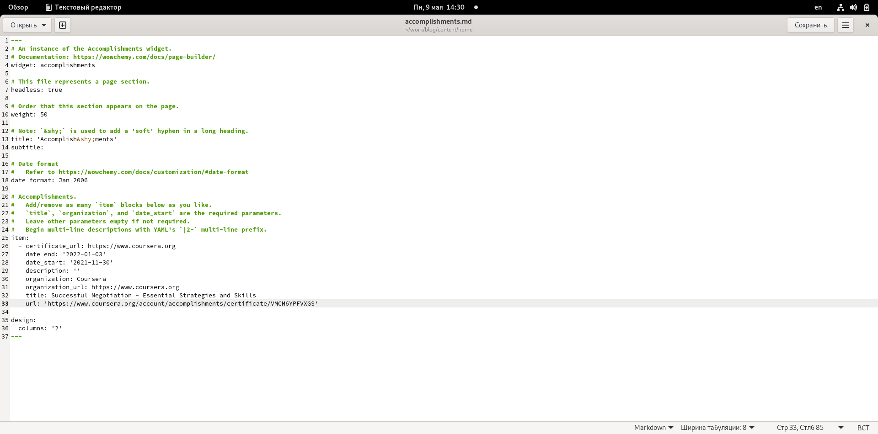

Рис. 5: Изменение в файле информации о достижениях

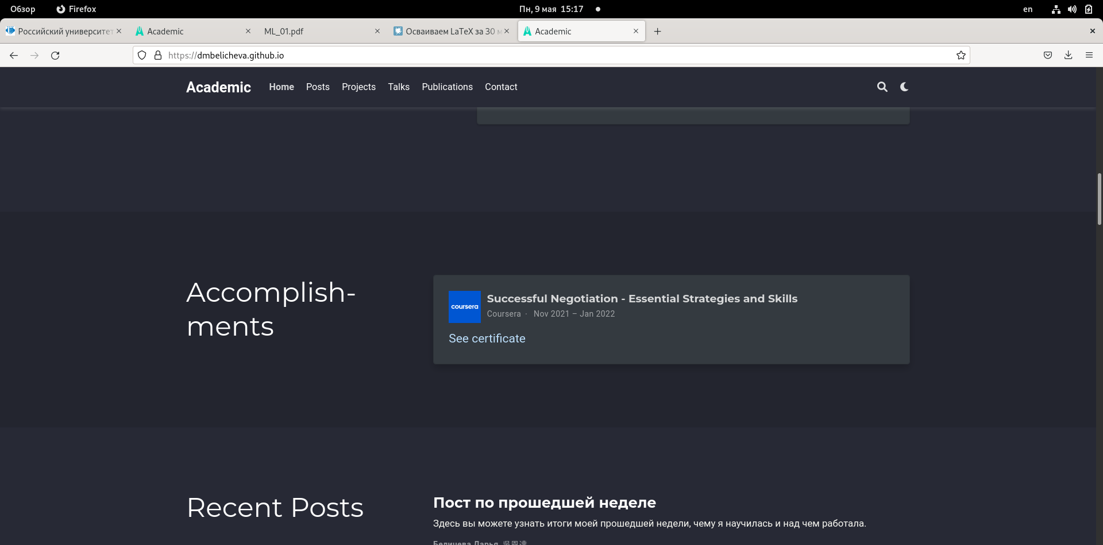

Рис. 6: Результат на сайте: Accomplishments

1. Сделать пост по прошедшей неделе. (рис. 7, 8)

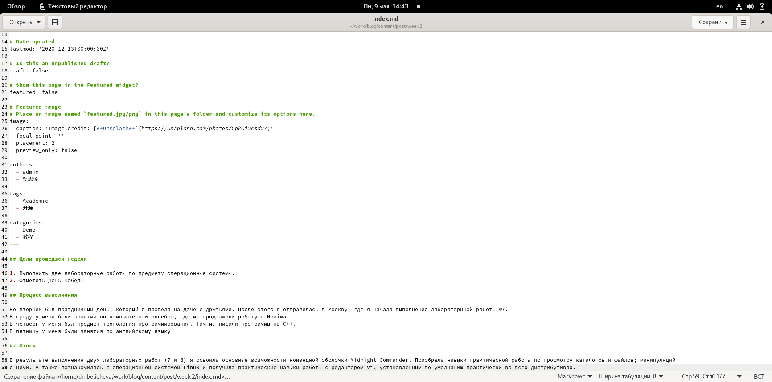

Рис. 7: Написание поста по прошедшей неделе

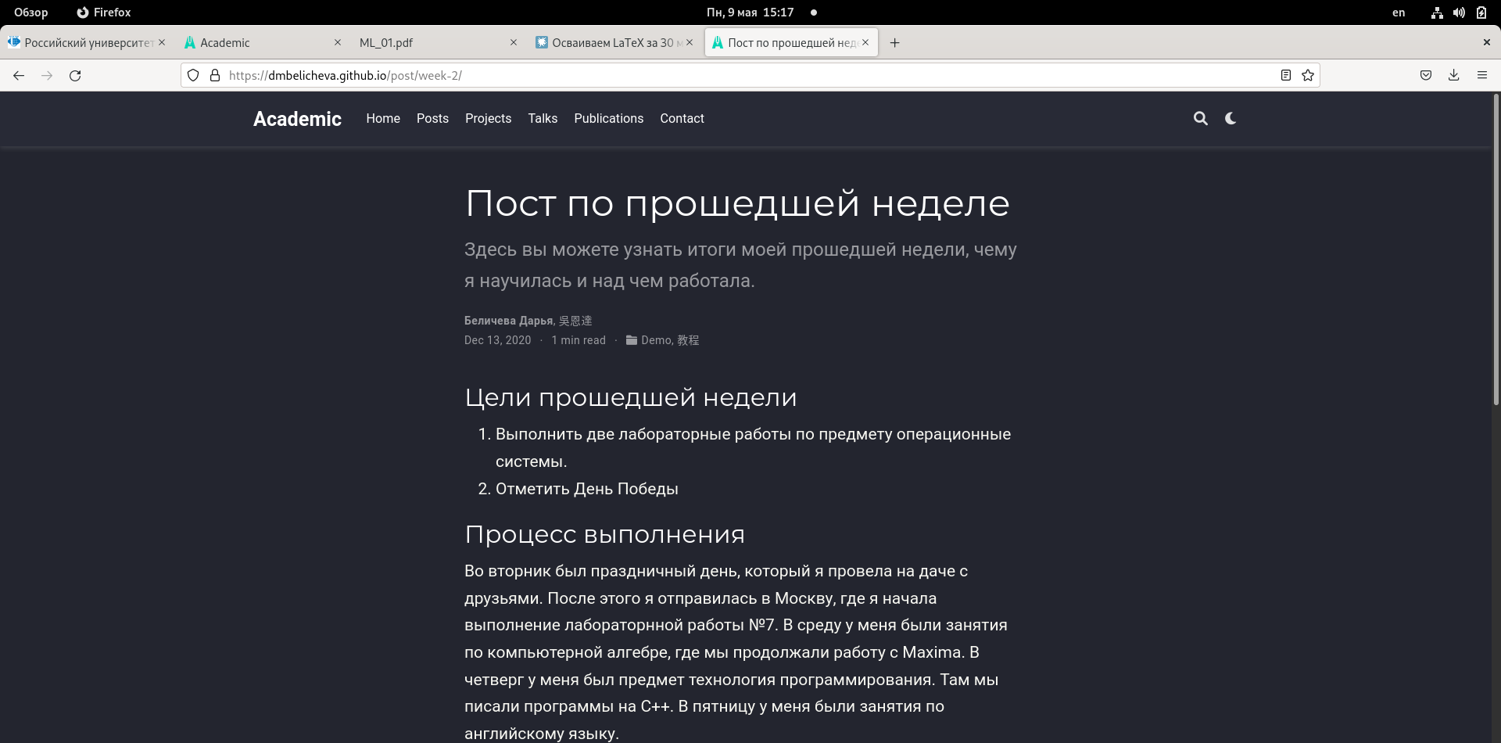

Рис. 8: Пост на сайте

1. Добавим пост на тему “Языки разметки. LaTeX.” (рис. 9, 10)

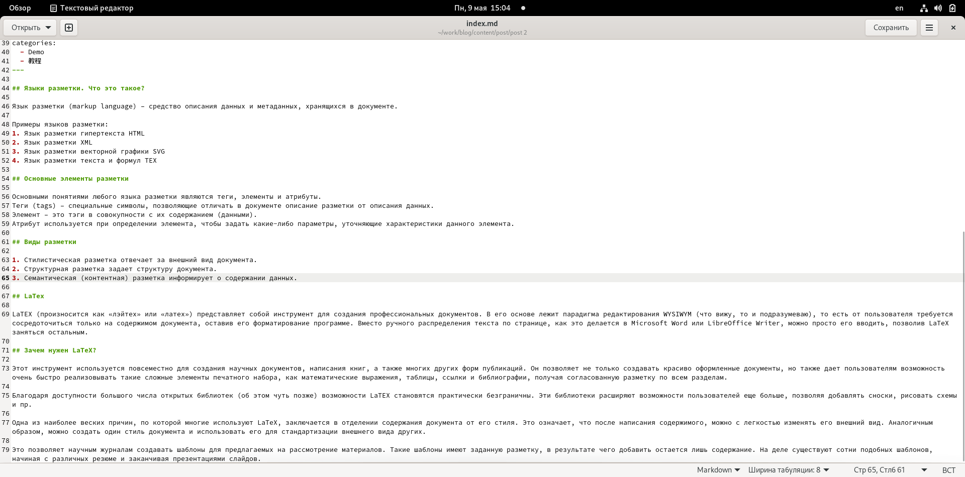

Рис. 9: Написание поста по теме “Языки разметки. LaTex”

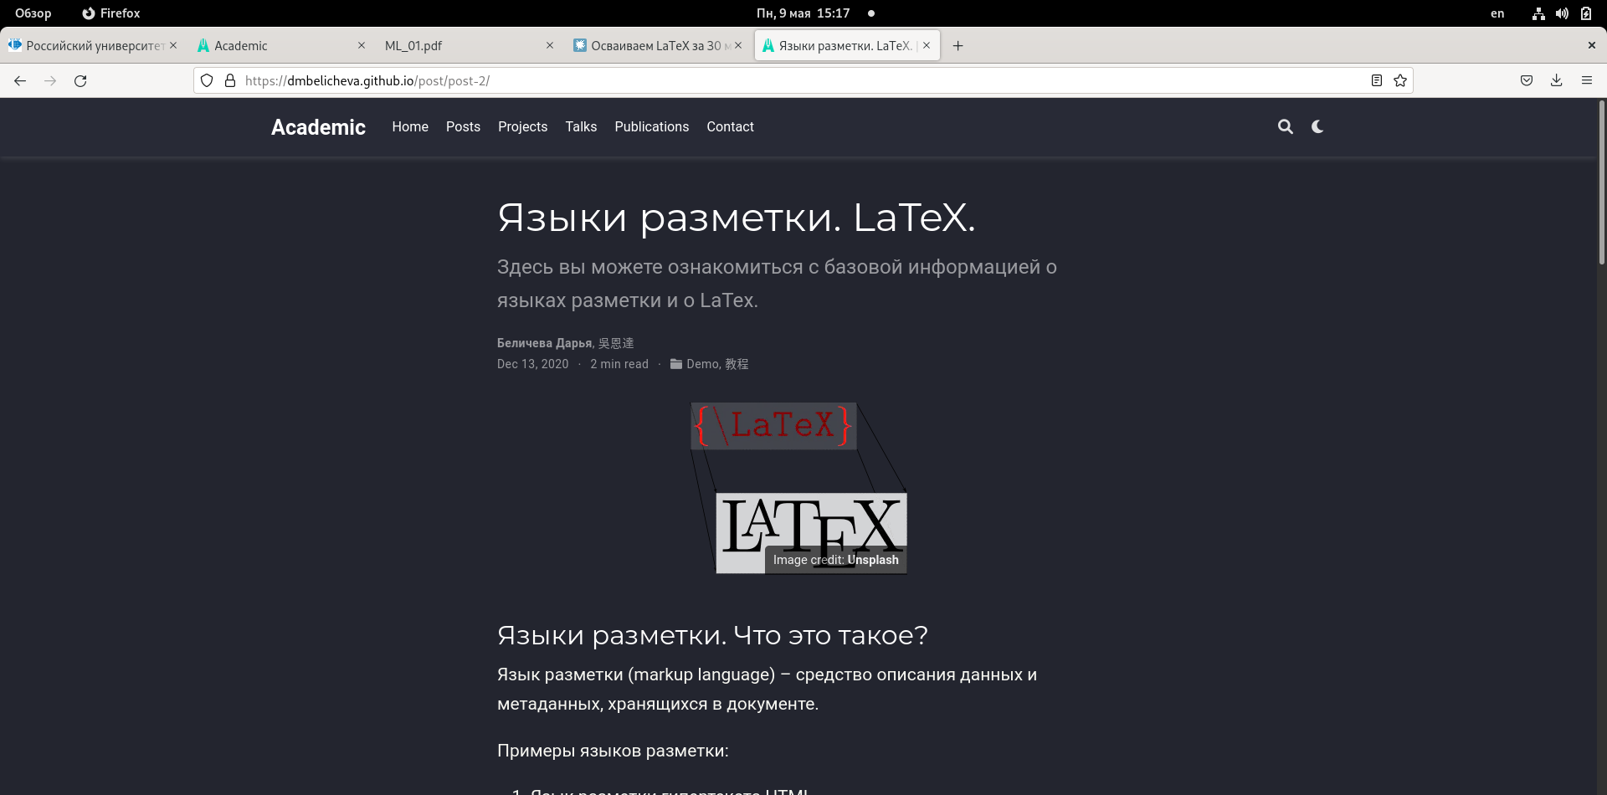

Рис. 10: Пост на сайте

# 5 Выводы

В процессе выполнения третьего этапа индивидуального проекта я продолжила редактирование сайта, научилась добавлять на сайт свои достижения, а также продолжила писать посты.

# Список литературы

1. Что такое сайт (простыми словами)l [Электронный ресурс]. URL: <https://uguide.ru/chto-takoe-sajt-prostymi-slovami>.